攀枝花市殡葬服务中心2023年度
惠民殡葬补助经费使用情况公示

一、项目信息
项目名称：攀枝花市殡葬服务中心惠民殡葬补助项目
项目主要内容和绩效目标：市殡葬服务中心惠民殡葬补助项目属于社会公益项目。惠民殡葬补助经费根据特殊困难群众火化费用如实申报。2023年计划补助特殊困难群众50人。
项目周期：2023年1月至2023年12月
资金额度：2万元（市本级福彩公益金）
项目负责人：攀枝花市殡葬服务中心主任 徐邦埈
联系方式：0812—2911825
项目完成情况：已完成。2023年，我中心为特殊困难群众每人减免火化费400元，共50人，金额合计2万元。
接受督查情况：在项目实施过程中接受单位内部监督、市民政局监督检查、市财政局绩效监测，认真执行财务制度、“三重一大”决策制度等内控管理制度。项目实施规范，资料完整齐备，实施效果符合要求。
二、项目效果
（一）文字描述。
2023年，我中心累计为50名特殊困难群众直接减免火化费2万元（每人火化费400元）。通过实施惠民殡葬政策，进一步保障了广大群众特别是城乡困难群众的基本殡葬服务需求，有效减轻了群众殡葬负担，杜绝“因丧致贫”“因丧返贫”等现象出现，促进了殡葬公共服务均等化，不断强化群众获得感、幸福感。
- 图片展示。

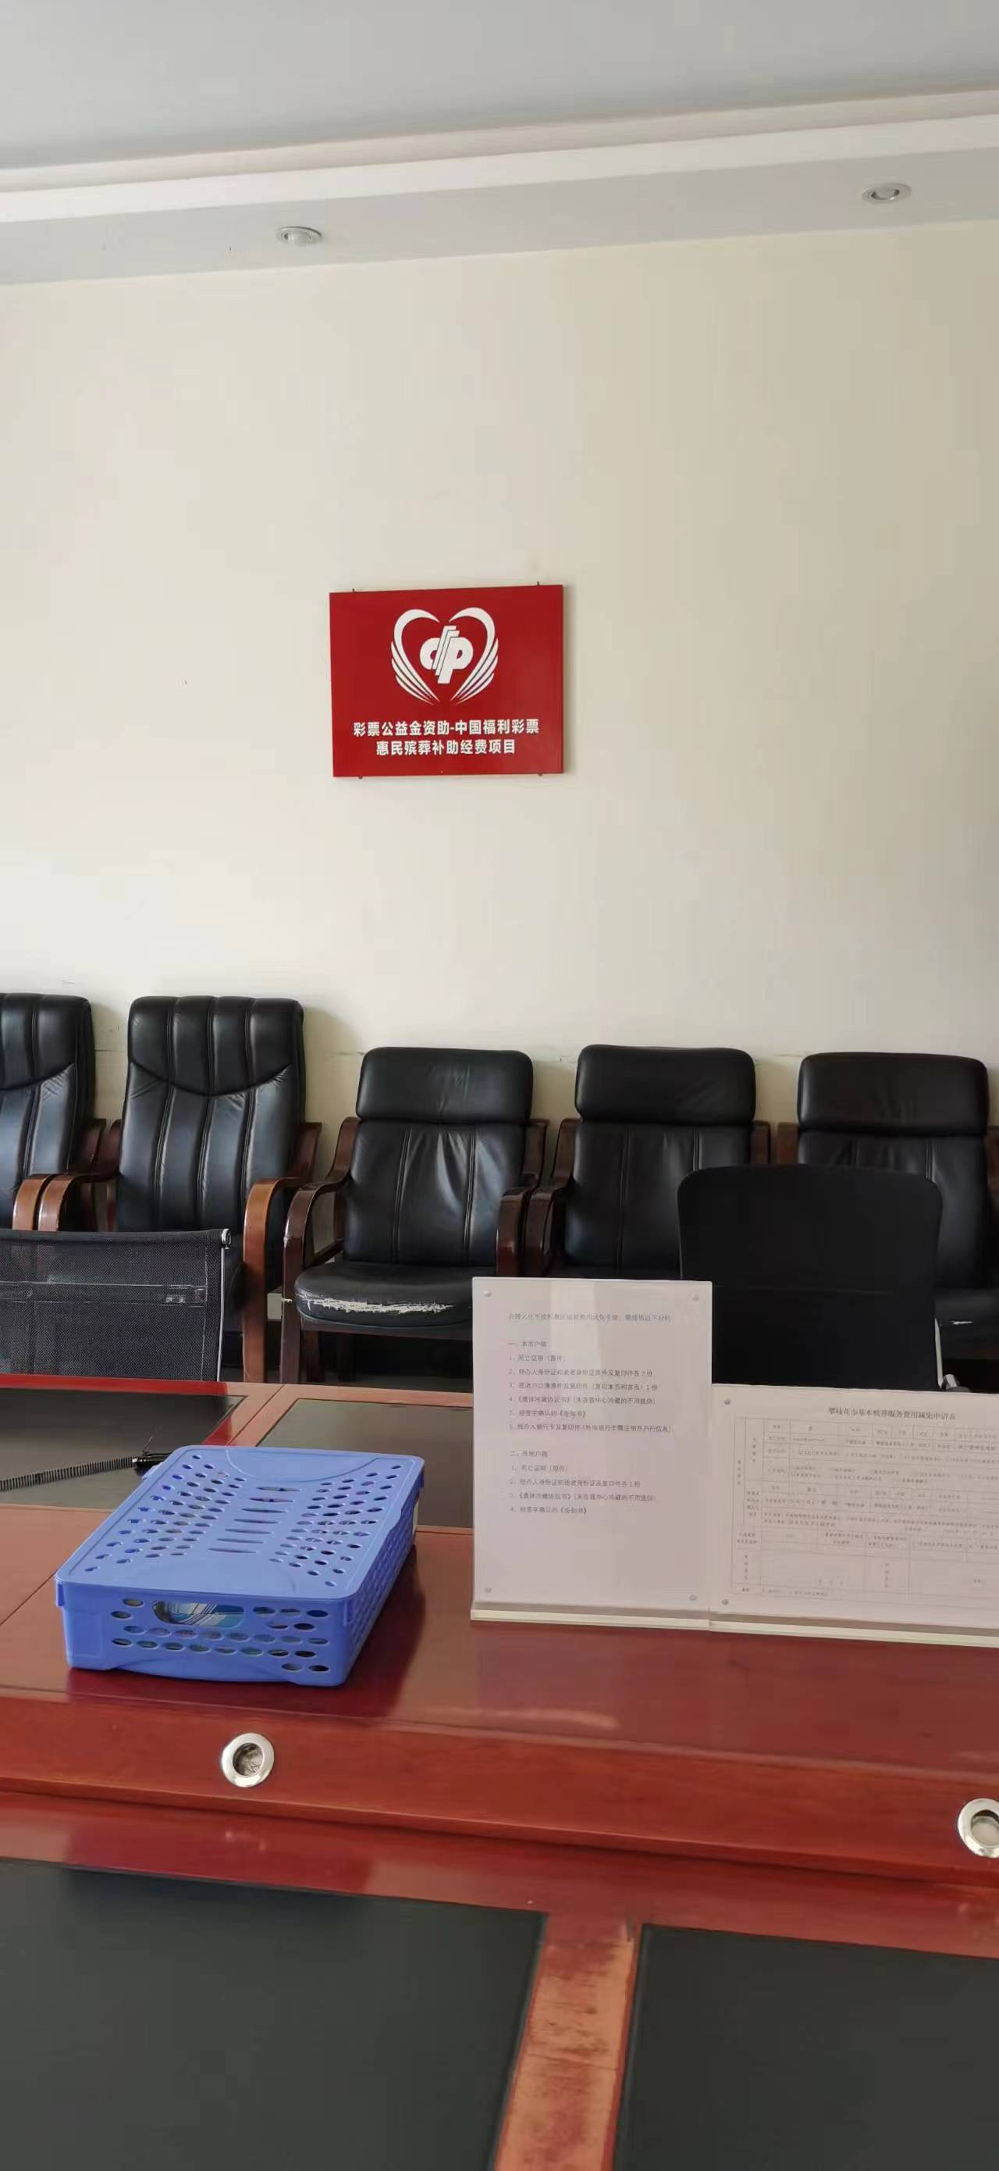
惠民殡葬项目标示牌

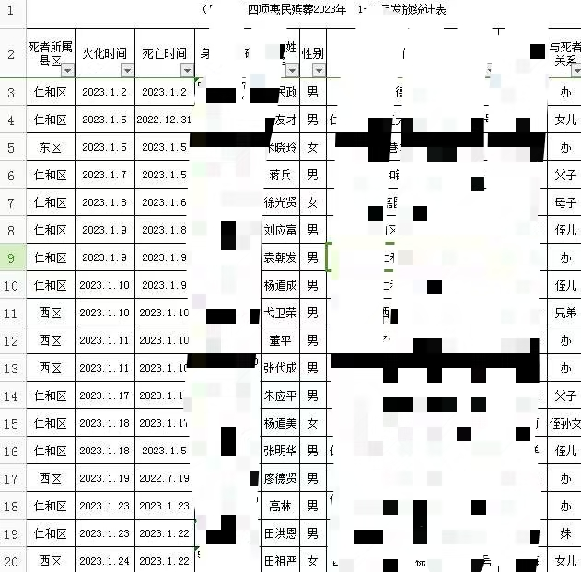
免除特殊困难群众火化费花名册（部分）
三、项目和资金管理办法
按照《四川省中央和省级财政彩票公益金支持社会福利事业资金管理办法》（川财社〔2020〕64号）、《四川省民政厅福利彩票公益金使用管理办法》（川民发〔2021〕102号）、《攀枝花市财政局关于印发<彩票公益金管理办法>的通知》（攀财综〔2023〕5号）执行。

